

VILNIAUS GEDIMINO TECHNIKOS UNIVERSITETAS

FUNDAMENTINIŲ MOKSLŲ FAKULTETAS

INFORMACINIŲ SISTEMŲ KATEDRA

**Video technologijos**

**Kursinis darbas   
‘‘VGTU herbas‘‘**

Darbą atliko: MKDf - 14/2 gr. studentas

Andrius Pliupelis

## Priėmė: Asist. Ernestas Čepulionis

**Vilnius, 2017**

**VILNIAUS GEDIMINO TECHNIKOS UNIVERSITETAS**

|  |
| --- |
|  |
| (Studento vardas ir pavardė, studento pažymėjimo Nr.) |
| (Fakultetas) |

(Studijų programa, akademinė grupė)

**Kursinio projekto (darbo, kompleksinio projekto)**

**sąžiningumo DEKLARACIJA**

|  |  |  |
| --- | --- | --- |
| 20___ m. |  | d. |

(Data)

|  |  |
| --- | --- |
| Patvirtinu, kad mano kursinis projektas (darbas, kompleksinis projektas) tema |  |
|  | |
|  | |
|  | |

yra savarankiškai parašytas. Šiame projekte (darbe, kompleksiniame projekte) pateikta medžiaga nėra plagijuota. Tiesiogiai ar netiesiogiai panaudotos kitų šaltinių citatos pažymėtos literatūros nuorodose.

|  |  |
| --- | --- |
| Kursinį projektą (darbą, kompleksinį projektą) tikrino: |  |
|  | |

Kitų asmenų indėlio į kursinį projektą (darbą, kompleksinį projektą) nėra. Jokių įstatymų nenumatytų piniginių sumų už šį darbą niekam nesu mokėjęs (-usi).

|  |  |  |
| --- | --- | --- |
|  |  |  |
| (Parašas) |  | (Vardas ir pavardė) |

__________

**Turinys**

Paveiksliukų sąrašas 4

Idėja 5

After Effects kodas su paaiškinimu 5

Išvados 13

Šaltiniai 14

# **Paveiksliukų sąrašas**

1 pav.: „Teksto didinimas“7

2 pav.: „Kvadratų įkėlimo GUI“8

3 pav.: „Kvadratų įėjimas (Y Rotation)“10

4 pav.: „Kvadratų įėjimas (Position)“10

5 pav.: „ADBE Fast Blur efekto iliustracija“ 12

6 pav.: „Užbaigta kompozicija“ 13

**Idėja**

Susipažinus su Adobe After Effects programa ir jos galimybėmis, kursinio darbo užduočiai sugalvojau sukurti VGTU herbo animaciją, kuri atitiktų visus kursinio darbo reikalavimus.Šią kompoziciją sudaro herbas sudarytas iš 3 kvadratų ir pilno universiteto pavadinimo: „Vilniaus Gedimino technikos universitetas“, kuris yra elipsės formos ir apsupa jau minėtus kvadratėlius. Animacijoje visos dalys animuotos: universiteto pavadinimas sukasi, paryškėja/išblanksta, galima nustatyti išblankinimo dažnį, sukimosi greitį bei nustatyti paskutinę sukimosi sekundę. Darbe visus būtinus keyframe pakeičiau expression‘ais, o keyframe naudojau tik interpoliacijai.

**After Effects kodas su paaiškinimu**

Sukuriamas naujas projektas ir sukuriami kompozicijos nustatymų kintamieji.

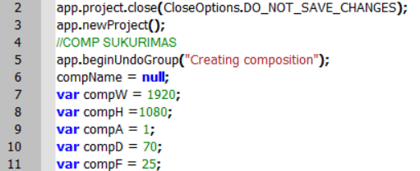

Iškviečiamas nenustatytas kompozicijos pavadinimo įvedimo laukas, kuris tikrina ar kas nors buvo įvesta ir neleidžia paleisti kompozicijos kol nėra užpildomas.

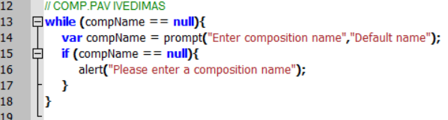

Sukuriama kompozicija pagal prieš tai nurodytas kintamųjų reikšmes.



Sukuriamas baltas fonas, kurio dydis apibrežiamas tais pačiais kintamaisiais kaip ir kompozicija.



Sukuriamas teksto sluoksnis.

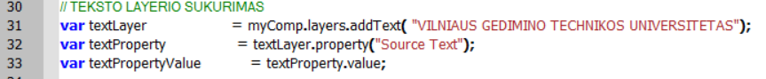

Naudojant expression nustatoma teksto didinimo animacija. Animaciją galima pamatyti (1pav.)

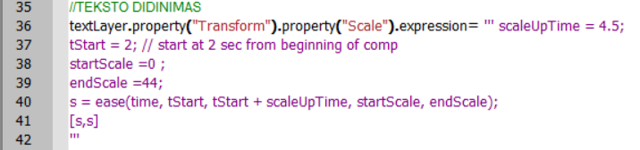

Kiti neanimuoti parametrai aprašomi paprastai.



Tekstui: „Vilniaus Gedimino technikos universitetas“ nustatomi tam tikros savybės: srifto stilius, tarpai tarp raidžių, srifto storis, raidžių spalva bei lygiavimas.

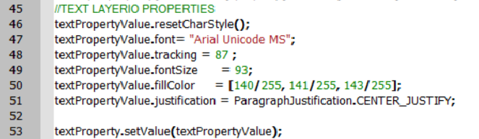

Teksto sluoksniui sukuriama savybė „Mask“ ,sukuriamas elipsinis objektas, kuris ir tampa „Mask‘o“ keliu (t.y dabar Mask yra apvalios formos).

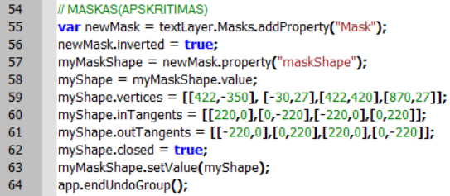



**1 pav.: „Teksto didinimas“**

Herbo kvadratai - įkelti paveikslėliai, tam panaudojau šią funkciją, kuri leidžia pasirinkti aplankalą, kuriama yra tinkami paveiksliukai. Taip padariau, kad išvengčiau OS(operacinių sistemų) problemos – skirtingai nurodomas kelias. Kelias nurodomas kiekvienu kompozicijos paleidimo metu, todėl galima naudoti bet kokioje operacinėje sistemoje. Paveikslukų įkėlimo GUI (2pav.).

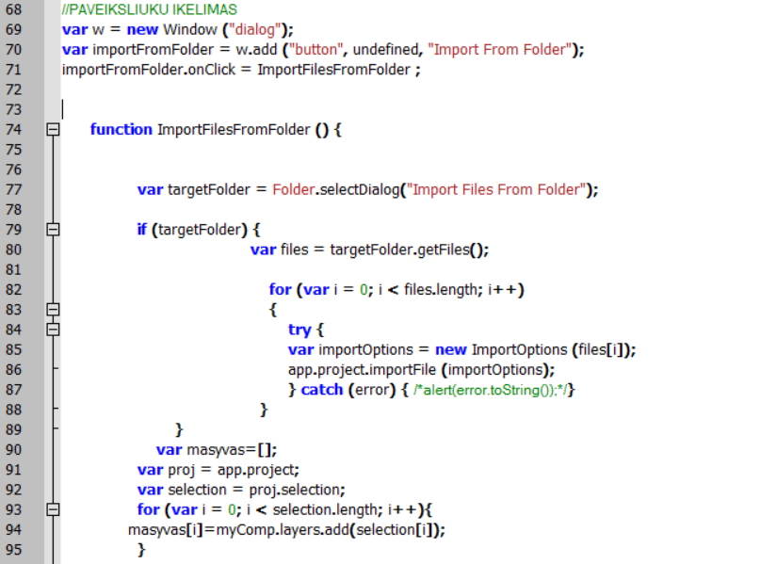

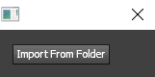

**2 pav.: „Kvadratų įkėlimo GUI“**

Nustatom pirmojo įkelto kvadrato parametrai, naudojant expression sukuriamos animacijos: padidinimo bei sukimosi Y ašimi. Expressionai apibrežia kada pradėti,pabaigti animaciją bei parametrų pokyčio ribas nustatyto laiko intervale.

Kvadratų animacija Y ašimi (3 pav.). Kvadratų animacija keičiant pozicijas (4 pav.).

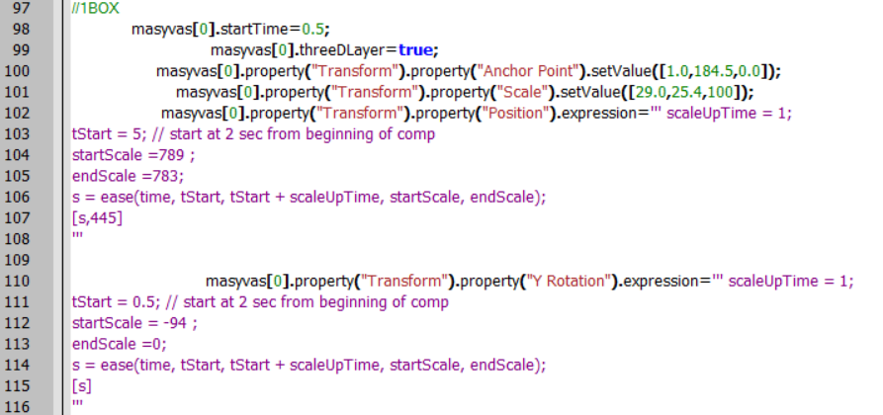

Nustatomi antrojo įkelto kvadrato parametrai. Posūkio Y ašimi aminacija apibrėžia expression.

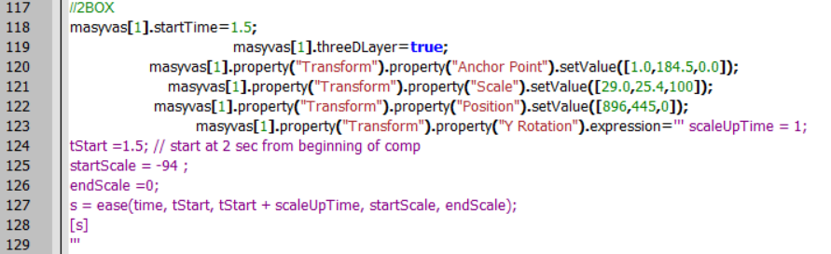

Nustatom trečiojo įkelto kvadrato parametrai, naudojant expression sukuriamos animacijos: padidinimo bei sukimosi Y ašimi. Expressionai apibrežia kada pradėti,pabaigti animaciją bei parametrų pokyčio ribas nustatyto laiko intervale.

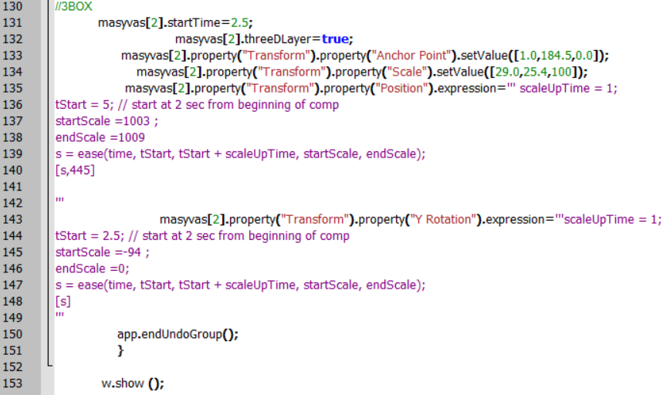



**3 pav.: „Kvadratų įėjimas (Y Rotation)“**



**4 pav.: „Kvadratų įėjimas (position)“**

Toliau yra kuriami **Expression** valdikliai, kurie padeda valdyti objektų judėjimo savybes bei valdiklių minimalaus ir maksimalaus pasirinkimo ribas.

Sukuriamas Null tipo sluoksnis su pav. „ExpController“. Jame įrašyti visi expression kontroleriai, kurie valdo sukurtų objektų animacijas. Nustatomi kokie bus valdymo įrankiai, didžiausios ir mažiausios įrankių ribos. Sukurti expression:

**Freq** - išblankinimo dažnumas;

**Speed** - VGTU pilno pavadinimo sukimosi greitis.

**Last sec of rotation** - paskutinė teksto sukimosi sekundė.

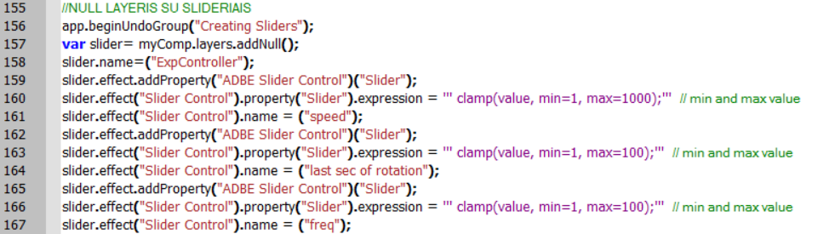

Nustatoma,kad teksto kelias būtų sukurta elipsoido kaukė (Mask).



Sukuriamas expression, kuris apibrėžia jog teksto sukimosi gretis priklauso nuo „speed“ kontrolerio, o paskutinė sukimosi sekundė nuo „last sec of rotation“ kontrolerio duomenų.

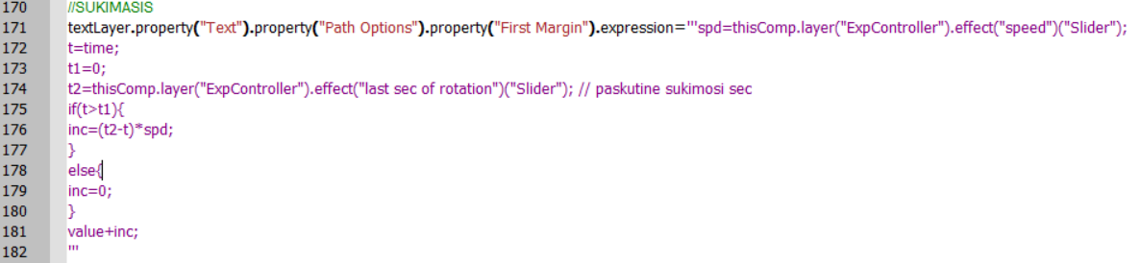

Tekstui nustatomas „ADBE Fast Blur“ effektas, kurio veikimą apibrėžia expression. Panaudojau interpoliacija. Rankiniu būdu galima prisidėti keyframe „freq“ kontrleryje, jais grafiškai manipuliuojant galima keisti teksto išblukimą tam tikruose rėžiuose. Efekto veikimą galima pamatyti (pav.5)

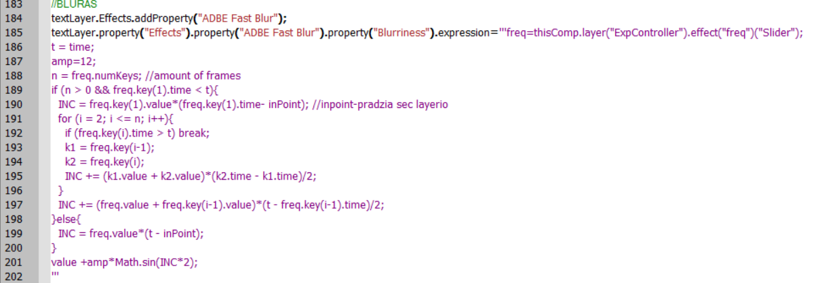

Nustatome, kad teksto kelias „reverse path“ būtų įjungtas. Tai apverčia tekstą į kitą pusę, tekstas eina pagal išorinę elipsės pusę,o ne vidinę. Užbaigta kompozicija iliustruota (6 pav.).

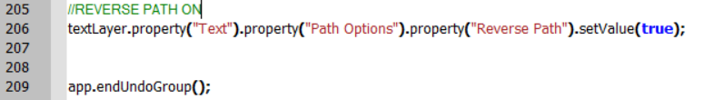



***5* pav.: „ADBE Fast Blur efekto iliustracija“**



***6* pav.: „Užbaigta kompozicija“**

# **Išvados**

Šis darbas buvo ganėtinai paprastas, nors prie jo teko praleisti nemažai laiko. Kursinio darbo užduoties atlikimo metu teko išmokti naujų ir naudingų įgūdžių: įsigilinau ir išmokau Adobe After Effects pagrindus, susipažinau su šios programos skriptų rašymu. Nors pats kursinis darbas atrodo neįspūdingai, tačiau mintyse turiu įvairių idėjų, kur ir kaip būtų galima pritaikyti įgytas žinias įvairiuose vizualiniuose projektuose. Jei ateityje atsiras poreikis, šiuos įgūdžius galėsiu panaudoti įvairių animacijų, efektų kūrime.

# **Šaltiniai**

1. Adobe® After Effects® CC Help,

https://helpx.adobe.com/pdf/after_effects_reference.pdf

2. ADOBE® AFTER EFFECTS® CS6 SCRIPTING GUIDE,

<http://blogs.adobe.com/wp-content/blogs.dir/48/files/2012/06/After-Effects-CS6-Scripting-Guide.pdf?file=2012/06/After-Effects-CS6-Scripting-Guide.pdf>

3.www.Motionscript.com tutorial

<http://www.motionscript.com/ae-scripting/create-text-layers-from-file.html>

4.Adobe forums

https://forums.adobe.com/thread/928767